第二章

2.1 描述C++的特点：我更深刻的了解到了c++这门课程的魅力。c++有着如下特点 ，C++是C的超集，保持与C的兼容。保持了C的简洁、高效和接近汇编语言等特点，并对C的功能作了不少扩充。用C++编写的程序比C更安全，可读性更好，代码结构更为合理。程序质量高，增加了面向对象机制。

2.4与2.5都让我明白了函数声明的重要性，还有参数的定义与用法。

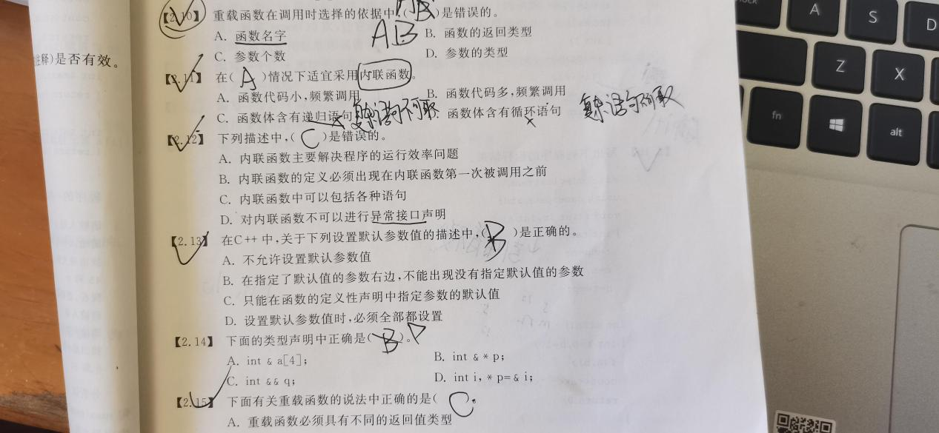

2.18中我知道了如何去看一个程序运行还有全局与局部。

2.22中1 举例说明可以使用const替代#define以消除不安全性。#include <iostream>using namespace std;int main(){    int a = 1;#define T1 a+a#define T2 T1-T1    cout << "T2 is " << T2 <<endl;    return 0;}上面这个程序，初看应该输出 T2 is 0但是实际上，得出T2 is 2 如果把#define换成const， 则可以输出想要的结果。